PRIEDAS 3b
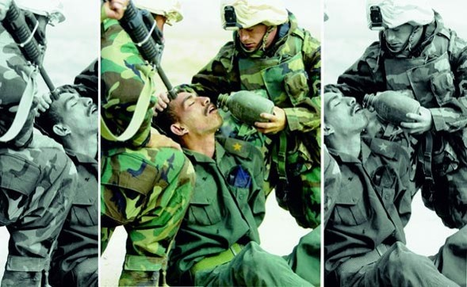
Nuotrauka: nuotraukos dalis
1 paveikslėlis

2 paveikslėlis

Visa nuotrauka:

Skirtingos vizualizacijos:

